Лабораторная работа №2

Исследование механизма виртуальных функций

Цель работы
Приобретение практических навыков при написании объектно-ориентированных программ с использованием механизмов наследования ивиртуальных функций. Освоение особенностей отладки объектно-ориентированных программ.

Постановка задачи
Получить навыки использования механизмов наследования и виртуальных функций.

Текст задания
(Вариант 13) Для заданной по варианту иерархии описать классы, конструкторы и деструктор, функции ввода и вывода информации на экран.Базовый класс определить как абстрактный, а заданную функцию — как чисто виртуальную вбазовом классеипереопределитьеевостальныхклассахиерархии. Проиллюстрировать корректную работу виртуальных функций и механизма наследования. Создать абстрактный базовый класс Матрица с виртуальной функцией поиска наиболее часто встречаемого элемента. Создать производные классы: матрица целых чисел (int**), матрица символов (char**) и матрица вещественных чисел (double**).

Ход выполнения работы

Листинг программы
Исходный код программы представлен ниже. Программа написана для операционной системы GNU/Linux Manjaro 21.2 с применением компилятора g++ 12.0.0.

Листинг 1 — Текст заголовочного файла Matrix.hpp
#include <iostream>
#include <cstring>
#include <random>
using std::cout;
using std::cin;
using std::endl;
using std::string;
class Matrix;
class CharMatrix;
class IntMatrix;
class FloatMatrix;
class Matrix
{
protected:
const size_t_lines, _cols;
public:
Matrix (size_t lines, size_t cols) : _lines (lines), _cols (cols) { }
size_tgetLines () const;
size_tgetCols() const;
virtual string find () = 0;
virtual explicit operator string () const = 0;
virtual ~Matrix() {};
};
class IntMatrix final : public Matrix
{
protected:
int ** _m;
public:
IntMatrix (size_t lines, size_t cols);
IntMatrix (size_t lines, size_t cols, int * data, size_t data_len);
~IntMatrix ();
virtual string find ();
explicit operator string () const;
};
class CharMatrix final : public Matrix
{
protected:
char ** _m;
public:
CharMatrix (size_t lines, size_t cols);
CharMatrix (size_t lines, size_t cols, const char * data, size_t data_len);
~CharMatrix ();
virtual string find ();
explicit operator string () const;
};
class FloatMatrix final : public Matrix
{
protected:
double ** _m;
public:
FloatMatrix (size_t lines, size_t cols);
FloatMatrix (size_t lines, size_t cols, double * data, size_t data_len);
~FloatMatrix ();
virtual string find ();
explicit operator string () const;
};
Листинг 2 — Текст файла main.cpp
#include "Matrix.hpp"
int main ()
{
int intData[] = {6, 2, 2, 3, 4, 5, 6, 7, 6};
double floatData[] = {6.0, 2.0, 2.0, 3.0, 4.0, 5.0};
Matrix *m[5] = {
new IntMatrix(2, 2),
new IntMatrix(3, 3, intData, 9),
new FloatMatrix(2, 3, floatData, 6),
new CharMatrix(4, 5, "hhooofqkqokphhygddd2", 20),
NULL
};
for (int i = 0; m[i]; i++)
cout << "Печать матрицы:" << endl << string(*m[i]) << endl
<< "Размерность: " << m[i]->getLines() << "x" << m[i]->getCols() << endl
<< "Поиск: " << m[i]->find() << endl << endl << endl;

for (int i = 0; m[i]; i++)
delete m[i];
return 0;
}
Листинг 3 — Текст файла Matrix.cpp
#include "Matrix.hpp"
size_t Matrix::getCols() const { return _cols;}
size_t Matrix::getLines () const { return _lines; }
IntMatrix::IntMatrix (size_t lines, size_t cols) : IntMatrix (lines, cols, nullptr, 0) {};
IntMatrix::IntMatrix (size_t lines, size_t cols, int * data, size_t data_len) : Matrix (lines, cols)
{
size_t i, c = 0;

// Инициализация массива.
_m = new int*[_lines];
for (i = 0; i < _lines; i++)
_m[i] = new int[_cols];

// Заполнение массива данными.
for (i = 0; i < _lines; i++)// Проход по строчкам.
for (size_t j = 0; j < _cols; j++)// Проход по столбцам.
if (c < data_len)// Если данные в массиве не закончились...
_m[i][j] = data[c++];// то взять данные из массива, ...
else
_m[i][j] = 0;// иначе вставить 0.
}
IntMatrix::~IntMatrix ()
{
for (size_t i = 0; i < _lines; i++)
delete [] _m[i];
delete [] _m;
}
string IntMatrix::find ()
{
int elem = 0; size_t max_series_len = 0;
for (size_t i_start = 0; i_start < _lines; i_start++)
for (size_t j_start = 0; j_start < _cols; j_start++)
{
size_t curr_series_len = 0;
for (size_t i = 0; i < _lines; i++)
for (size_t j = 0; j < _cols; j++)
if (_m[i][j] == _m[i_start][j_start])
curr_series_len++;

if (curr_series_len > max_series_len)
{
max_series_len = curr_series_len;
elem = _m[i_start][j_start];
}
}

if (max_series_len > 0)
return std::to_string(elem);
else
return string("");
}
IntMatrix::operator string () const
{
string s = "";
for (size_t i = 0; i < _lines; i++)
{
for (size_t j = 0; j < _cols; j++)
s += std::to_string(_m[i][j]) + " ";
s += '\n';
}
return s;
}
CharMatrix::CharMatrix (size_t lines, size_t cols) : CharMatrix (lines, cols, nullptr, 0) {};
CharMatrix::CharMatrix (size_t lines, size_t cols, const char * data, size_t data_len) : Matrix (lines, cols)
{
size_t i, c = 0;
// Инициализация массива.
_m = new char*[_lines];
for (i = 0; i < _lines; i++)
_m[i] = new char[_cols];

// Заполнение массива данными.
for (i = 0; i < _lines; i++)// Проход по строчкам.
for (size_t j = 0; j < _cols; j++)// Проход по столбцам.
if (c < data_len)// Если данные в массиве не закончились...
_m[i][j] = data[c++];// то взять данные из массива, ...
else
_m[i][j] = '0';// иначе вставить 0.
}
CharMatrix::~CharMatrix ()
{
for (size_t i = 0; i < _lines; i++)
delete [] _m[i];
delete [] _m;
}
string CharMatrix::find ()
{
char elem = 0; size_t max_series_len = 0; string str = "";
for (size_t i_start = 0; i_start < _lines; i_start++)
for (size_t j_start = 0; j_start < _cols; j_start++)
{
size_t curr_series_len = 0;
for (size_t i = 0; i < _lines; i++)
for (size_t j = 0; j < _cols; j++)
if (_m[i][j] == _m[i_start][j_start])
curr_series_len++;
if (curr_series_len > max_series_len)
{
max_series_len = curr_series_len;
elem = _m[i_start][j_start];
}
}
if (max_series_len > 0)
str += elem;
return str;
}
CharMatrix::operator string () const
{
string s = "";
for (size_t i = 0; i < _lines; i++)
{
for (size_t j = 0; j < _cols; j++)
(s += _m[i][j]) += " ";
s += '\n';
}
return s;
}
FloatMatrix::FloatMatrix (size_t lines, size_t cols) : FloatMatrix (lines, cols, nullptr, 0) {};
FloatMatrix::FloatMatrix (size_t lines, size_t cols, double * data, size_t data_len) : Matrix (lines, cols)
{
size_t i, c = 0;
// Инициализация массива.
_m = new double*[_lines];
for (i = 0; i < _lines; i++)
_m[i] = new double[_cols];
// Заполнение массива данными.
for (i = 0; i < _lines; i++)// Проход по строчкам.
for (size_t j = 0; j < _cols; j++)// Проход по столбцам.
if (c < data_len)// Если данные в массиве не закончились...
_m[i][j] = data[c++];// то взять данные из массива, ...
else
_m[i][j] = 0;// иначе вставить 0.
}
FloatMatrix::~FloatMatrix ()
{
for (size_t i = 0; i < _lines; i++)
delete [] _m[i];
delete [] _m;
}
string FloatMatrix::find ()
{
double elem = 0; size_t max_series_len = 0;
for (size_t i_start = 0; i_start < _lines; i_start++)
for (size_t j_start = 0; j_start < _cols; j_start++)
{
size_t curr_series_len = 0;
for (size_t i = 0; i < _lines; i++)
for (size_t j = 0; j < _cols; j++)
if (_m[i][j] == _m[i_start][j_start])
curr_series_len++;

if (curr_series_len > max_series_len)
{
max_series_len = curr_series_len;
elem = _m[i_start][j_start];
}
}
if (max_series_len > 0)
return std::to_string(elem);
else
return string("");
}
FloatMatrix::operator string () const
{
string s = "";
for (size_t i = 0; i < _lines; i++)
{
for (size_t j = 0; j < _cols; j++)
s += std::to_string(_m[i][j]) + " ";
s += '\n';
}
return s;
}

Тестовые примеры
Тестовые примеры представлены на рисунках 2.1 и 2.2.
На рисунке 2.1 было создано 3 матрицы, которые были выведены на экран. Конструктору первой матрицы не были переданы данные.
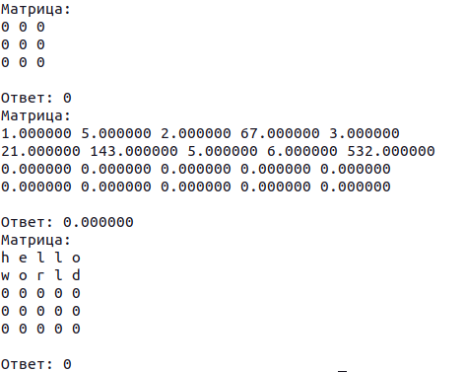Рисунок 2.1 — Тестовый пример №1
На рисунке 2.2 было создано 3 матрицы, которые были выведены на экран. Конструктору второй матрицы не были переданы данные.
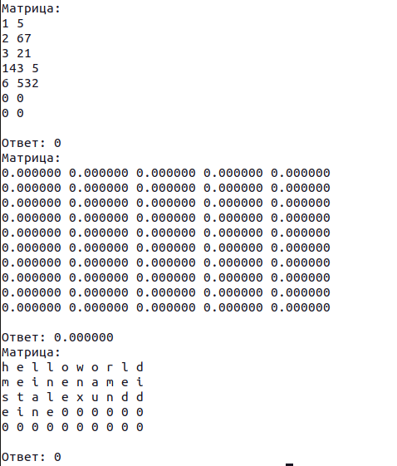Рисунок 2.2 — тестовый пример №2

Вывод
При выполнении данной лабораторной работы были получены навыки создания виртуальных функций, основы наследования и полиморфизма. Также были повторно закреплены знания работы создания объектов, использования конструкторов и деструктора, перегрузки функций и методов. Полученные навыки позволят создавать программы с использованием объектов.

